1. 新手引导:第一步放学生进来后,学生的学习时间需要变快,现在是等待3分钟,这个太久了
2. 改为 收金币
3. 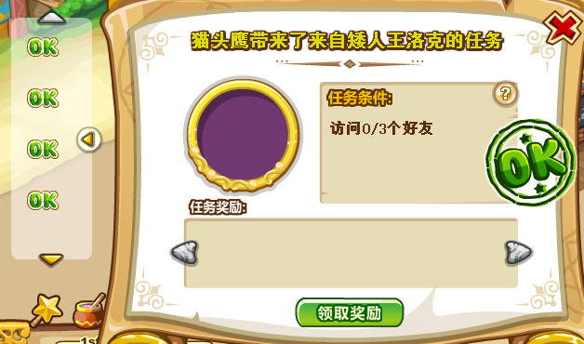图片缺少了,另外,点击领取奖励后,这个窗口仍然不会消失.
4. 同上图片,点击ok按钮,弹出的都是同一个任务窗口,点击领取奖励之后会弹出
5. 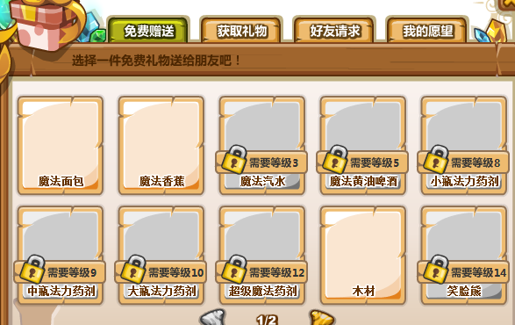没有图片
6. 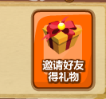点击没有反应
7. 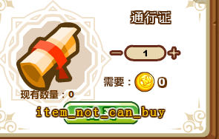不说明原因?
8. 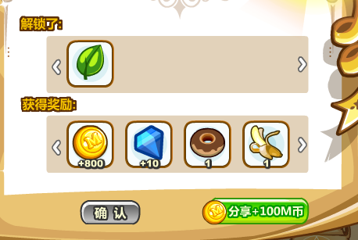点击分享后没有反应
9. 全选 按钮颜色太灰,要与取消全选有明显差别
10. 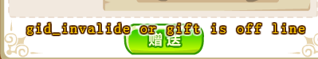赠送礼物弹出这个
11. 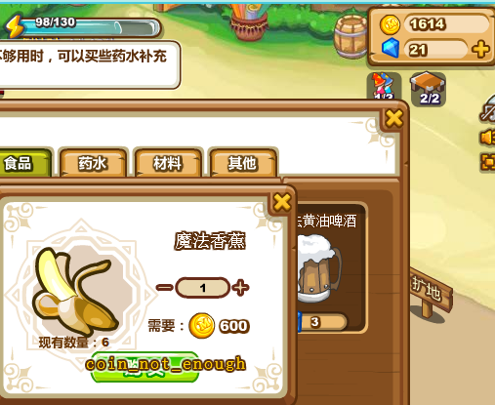 如图,无法购买,金币是够的,钻石物品正常
12. 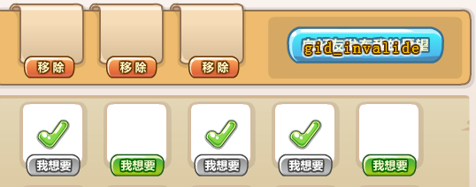如图
13. 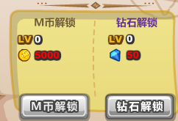 7级才可以解锁,显示错误